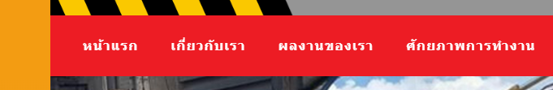

1.ตัวหนังสือเมนู เพิ่มขนาดขึ้น 2 ไซต์



2.แทบดำคำว่า ให้คำปรึกษาฟรี ให้อยู่กึ่งกลางระหว่างบรรทัด

3.ตัวหนังสือตก เปลี่ยน 095-0537999 เป็น 087-0557999

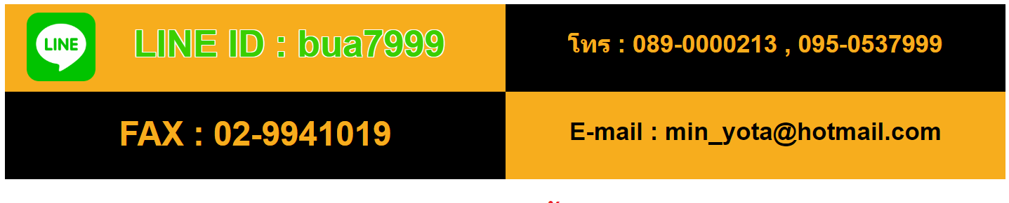

4.เบอร์โทนติดต่อ เปลี่ยน 095-0537999 เป็น 087-0557999

5.เปลี่ยนเบอร์ FAX 02-9941019 เป็น 02-0071133

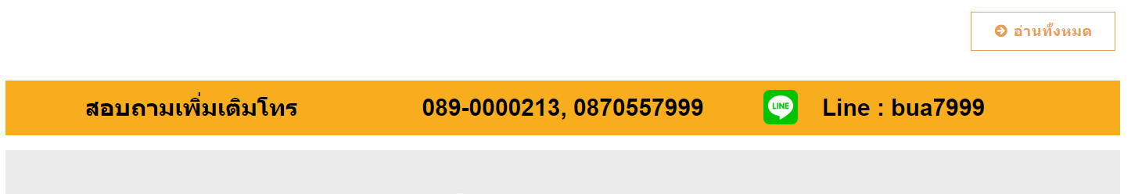

6.เบอร์โทร 087-0557999 ไม่มี - ใส่ให้ด้วยค่ะ

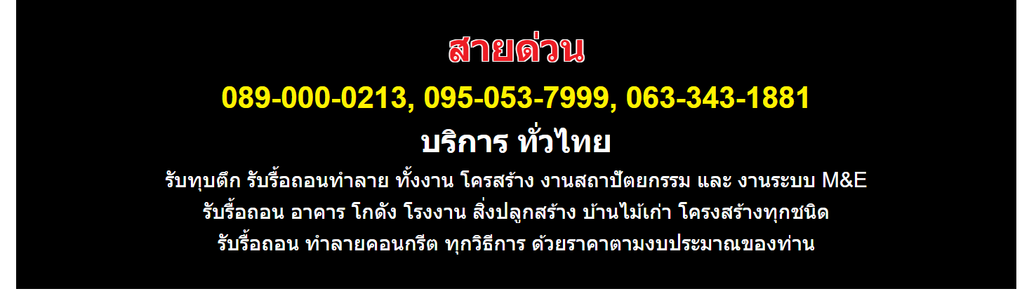

7.เบอร์โทรติดต่อ เปลี่ยน 063-3431881 เป็น 087-055-7999

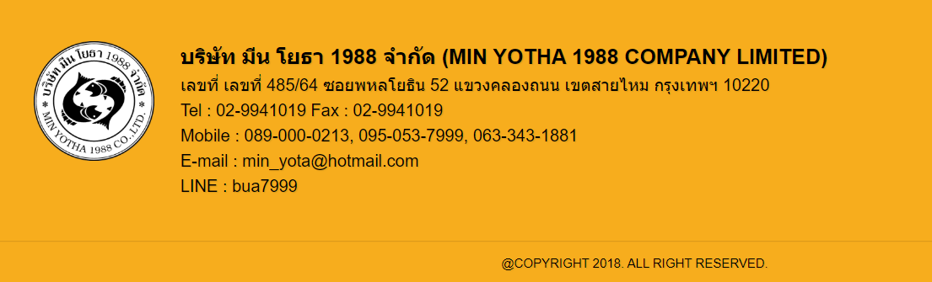

8.เปลี่ยนบ้านเลขที่เป็น 131/162

9.เปลี่ยนเบอร์ FAX 02-9941019 เป็น 02-0071133

10.เบอร์โทรติดต่อ เปลี่ยน 063-3431881 เป็น 087-055-7999

**11.เกี่ยวกับเรา**

-เปลี่ยนเป็นตัวหนังสือสีแดง และทึบ ดังนี้ ตัวหนังสื่อเพิ่มขนาด 2 ไซต์

**บริษัท มีน โยธา 1988 จำกัด** จดทะเบียนเป็นนิติบุคคลตามประมวลกฎหมายแพ่งและพาณิชย์ ประเภทบริษัทจำกัด ก่อตั้งโดยนางสาวกรณ์ธนพรรธช์ กาญจนภักดี ร่วมกับทีมงาน สถาปนิก วิศวกรมืออาชีพ เป็นผู้ดำเนินกิจการ **บริการด้านรับรื้อถอน ทุบตึก** อาคารสูงและอาคารใหญ่ บ้านเดี่ยว ทาวน์เฮาส์ โรงเรียน โรงแรม โกดัง โรงงาน สระว่ายน้ำ สะพานเหล็ก สะพานปูน หมู่บ้านร้าง ฯลฯ ภายใต้ปรัชญา

**“ ผลงานและการบริการต้องเหนือกว่าค่าของเงิน ”**

**บริการสิ่งที่ท่านต้องการปรับปรุง** เปลี่ยนแปลง ตกแต่งใหม่ เพื่อให้เหมาะสมกับการใช้ประโยชน์ในทรัพย์สิน ทางเรายินดี **รับซื้อของเก่า** ซากอาคารเก่าทุกชนิด ตึกร้าง บ้านไม้เก่า แอร์เก่า โครงเหล็กเก่า เหล็กทุกชนิด ทองแดง อลูมิเนียม สแตนเลส ฯลฯ

( สินค้าทุกชนิดที่ใช้แล้ว ) **โทรเรียกหาได้ตลอดเวลา ซื้อสินค้าในราคาสูงจนท่านพอใจ**

**มีเจ้าหน้าที่รักษาความปลอดภัย ในการทำงาน** เพื่อความสะดวกในการให้บริการลูกค้าและตรงเวลาอยู่เสมอ บริษัท มีน โยธา 1988 จำกัด เพิ่มประสิทธิภาพ และสร้างสรรค์สิ่งใหม่ๆในการทำงาน มีเครื่องมือหนัก รถแม็คโคร รถ JCB ติดหัวเจาะให้เช่าPC 30, 60, 120, 200, 320 เครนโรดเดอร์ ที่ทันสมัย รวมไปถึงเครื่องมือเบา พร้อมกำลังคน มีรถดั้ม 6 ล้อ 10 ล้อ บริการขนย้ายซากวัสดุ อิฐ หิน ปูน ออกนอกพื้นที่ ,รับถมที่ ทั่วกรุงเทพฯ และปริมณฑล

**รับเหมา ปลูกสร้าง ต่อเติมในส่วนที่ลูกค้าต้องการ รับบริการให้คำปรึกษา”ฟรี”ตลอด 24 ชม. หรือบริการดูหน้างาน บริการทุกกรณีถึงบ้านท่าน เข้าร่วมประมูลงานของรัฐบาลและเอกชน**

บริษัท มีน โยธา 1988 จำกัด ดูแล โรงแรม โรงเรียน โรงงาน อาคาร หมู่บ้าน อพาร์ทเม้นท์ โกดังทั่วประเทศ สถานที่ต่างๆ ภายในประเทศในการดำเนินกิจการ งานบริการต่างๆ เป็นเวลามานาน ด้วยประสบการณ์และความตั้งใจ ในอาชีพ บริษัท มีน โยธา 1988 จำกัด นำเสนอตัวรับใช้ท่านในโอกาสนี้ และหวังเป็นอย่างยิ่งว่า คงได้รับความอนุเคราะห์ในการรับใช้ท่านในโอกาสอันใกล้นี้

**12.เตรียมตัวก่อนรื้อถอน**

-เปลี่ยนเป็นตัวหนังสือสีแดง และทึบ ดังนี้ ตัวหนังสื่อเพิ่มขนาด 2 ไซต์

**ลำดับงานการรื้อถอน**

**การเตรียมการ**

1.ยกเลิกการใช้น้ำประปา-ไฟฟ้า และระบบสื่อสารทั้งหมด

2.ขอติดตั้งระบบไฟฟ้า-น้ำประปา-โทรศัพท์ชั่วคราว (ในกรณีเคลียร์พื้นที่ทั้งหมด)

3.เตรียมการกั้นแนวเขตบริเวณอันตราย โดยมีป้ายบอกเขตอันตรายหรือมีไฟกระพริบบนรั้วชั่วคราว โดยเฉพาะบนฟุตบาตหรือบริเวณที่ชุมชนที่มีผู้คนสัญจรคับคั่ง

4.หากจำเป็นที่จะต้องมีนั่งร้าน หรือบริเวณที่จะต้องมีแผงกันวัสดุหล่น เพื่อป้องกันความปลอดภัยให้ดำเนินการได้ก่อน

5.เตรียมเส้นทางลำเลียงวัสดุที่จะต้องขนออกและเส้นทางขนอุปกรณ์ และเครื่องมือเข้าหน่วยงาน

6.เตรียมติดตั้งไฟฟ้า-แสงสว่างตามบริเวณที่ทำงานในแต่ละขั้นตอน โดยเฉพาะบริเวณเข้า-ออกหน่วยงาน

7.เตรียมติดตั้งระบบน้ำประปาและดับเพลิงตามจุดต่างๆ ของแต่ละชั้น (ในกรณีมีหลายชั้น)เพื่อความสะดวกในการดำเนินการ

8.เตรียมเครื่องมือสื่อสารวิทยุติดต่อภายในหน่วยงาน (กรณีสถานที่ที่จำเป็นต้องใช้)

9.กำหนดบริเวณทางเข้าออกที่เด่นชัดของผู้ปฏิบัติหน้าที่

10.เตรียมอุปกรณ์ต่างๆ ที่จะเข้ามาทำงานรื้อถอน

11.เตรียมคลุมผ้าใบบริเวณที่อาจทำให้เกิดฝุ่นละอองได้

12.กำหนดการจัดเตรียมคนงานเข้าพื้นที่

13.ให้คนงานใส่ชุดที่เหมาะสม และรัดกุม ปลอดภัยในการทำงาน

**ลำดับงานการรื้อถอนบ้านไม้**

**การเตรียมการ**

1.ยกเลิกการใช้น้ำประปา-ไฟฟ้า และระบบสื่อสารทั้งหมดยกเลิก

2.เตรียมอุปกรณ์การทำงานเครื่องมือในการรื้อถอน

3.ถอดถอนอุปกรณ์ในส่วนที่เป็นกระจกหรือส่วนที่แตกหักง่ายออกก่อน (ถ้ามี)

4.รื้อถอนส่วนที่สามารถให้แสงสว่างเพื่อสะดวกต่อการทำงานมากขึ้น

5.รื้อถอนระบบวงกบและประตูหน้าต่าง

6.รื้อฝ้ากำแพงด้านข้างทั้งหมด

7.รื้อระบบหลังคาและถอนโครงหลังคาและแป ตง จันทัน

8.รื้อและขนย้ายส่วนที่ใช้งานได้ออกนอกหน่วยงาน

9.รื้อขนย้ายเศษวัสดุออกนอกหน่วยงานตลอดเวลาการรื้อถอน

10.เตรียมเคลียร์พื้นที่ให้เหลือหน้าดิน

11.เตรียมรถแมคโฮ เข้าเคลียร์พื้นที่ให้เหลือพื้นที่ว่างเปล่าเหมาะแก่การก่อสร้างต่อไป

12.ส่งมอบพื้นที่ให้หน่วยงาน

**การดำเนินการ**

1.ขนย้ายครุภัณฑ์ต่างๆ ที่สามารถขนย้ายได้โดยไม่ต้องรื้อถอนจากชั้นล่างสุด-ชั้นบนสุด

2.ถอนแกะอุปกรณ์ในส่วนที่เป็นกระจกหรือส่วนที่แตกหักง่ายออกไปก่อน (ถ้ามี)

3.รื้อถอนหรือถอนส่วนที่สามารถให้แสงสว่างเพื่อสะดวกต่อการทำงานให้มากขึ้น

4.รื้อถอนส่วนงานฝ้าเพดาน เช่น หลอดไฟ-โคมไฟวัสดุตกแต่ง-ฝ้าเพดาน และโคมฝ้าเพดานพร้อมการขนย้าย

5.รื้อถอนส่วนผนังกั้นห้องต่างๆ

6.หลังจากรื้อถอนส่วนตกแต่งออกให้หมดจนเหลือแต่โครงสร้างและให้เตรียมเส้นทางขนย้ายเศษซากวัสดุชั้นบนลงชั้นล่าง (กรณีมีหลายชั้น) และทยอนขนเศษซากวัสดุ

7.ขนย้ายเครื่องจักรต่างๆ เช่นระบบปรับอากาศ, ไฟฟ้า หรืออื่นๆ ลงชั้นล่าง (กรณีมีหลายชั้น) และขนออกจากหน่วยงาน

8.รื้อโครงสร้างหลังคาเตรียมอุปกรณ์ถังลม ถังแก๊สเพื่อตัดเศษเหล็กและวัสดุพร้อมขนย้ายออกนอกหน่วยงาน

9.ทุบ-ตัดคานชั้นบนสุด-ย่อยและขนลงมาชั้นล่าง (กรณีมีหลายชั้น) และขนออกนอกหน่วยงาน

10.ทุบ-ตัดเสาย่อยเศษวัสดุ และขนออกหน่วยงาน

11.เตรียมเครื่องมือหนัก รถแม็กโฮ เพื่อทำการเคลียร์พื้นที่ ขุดรากฐานคานคอดินฟุตติ้ง ตอหม้อ ให้เหลือเป็นพื้นที่ว่างเปล่าเหมาะแก่การก่อสร้างต่อไป

12.เตรียมรถแม็กโฮ ขนตักเศษซากวัสดุออกนอกหน่วยงาน

13.เตรียมรถ 10 ล้อ 6 ล้อ เพื่อขนย้ายเศษวัสดุออกนอกหน่วยงาน

14.ขนย้ายเศษซากวัสดุออกจากหน่วยงานตลอดเวลาการรื้อถอนโดนจัดการขนย้ายและจัดเวลาเข้า-ออก

15.ส่งมอบพื้นที่ให้หน่วยงาน

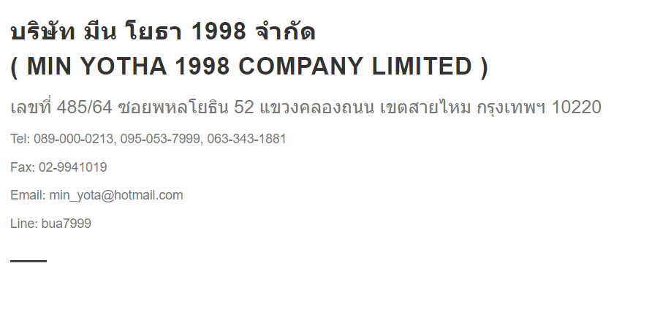

13.เปลี่ยนเบอร์ FAX 02-9941019 เป็น 02-0071133

14.เบอร์โทรติดต่อ เปลี่ยน 063-3431881 เป็น 087-055-7999

15.เปลี่ยนบ้านเลขที่เป็น 131/162

16.เพิ่มขนาดตัวอักษรเท่ากับข้อมูลที่อยู่

17.ใส่ไอคอน ที่อยู่ โทร แฟ๊ก เมล์ ไลน์